Uhlí

Uhlí je hnědá, černá nebo hnědo-černá hořlavá hornina. Doluje se z povrchových nebo hlubinných dolů a používá se jako palivo. Uhlí je složeno především z uhlíku, vodíku a kyslíku, obsahuje však také síru a další příměsi. Uhlí se kromě výroby elektrické energie používá také k vytápění a ohřevu vody.
Vznik
Uhlí vzniklo z rostlinných a živočišných zbytků, které byly uloženy ve vodních prostředích, kde nízké hladiny kyslíku bránily jejich kompletnímu rozkladu a oxidaci.

Typy
Lignit - také označovaný jako hnědé uhlí je nejméně kvalitní druh uhlí. Užívá se výhradně pro výrobu elektřiny nebo výrobu technologického tepla
Hnědé uhlí - používá se k vytápění domácností nebo k výrobě tepla a elektřiny
Hnědo-černé - jeho vlastnosti spadají mezi hnědé a černé uhlí. Využívá se pro výrobu elektřiny, tepla a chemickou výrobu
Černé uhlí - má vysokou hustotu, jeho barva je obvykle černá až hnědočerná. Vzniká rozkladem a prouhelňováním vyhynulých stromových plavuní, které se propadly do bažin .
Antracit - jde o nejkvalitnější uhlí, používá se na vytápění a k výrobě chemikálií.

Využití
Palivo
Uhlí je nejčastěji používaný tuhý materiál pro výrobu tepla a elektřiny. Při výrobě elektřiny se spaluje uhlí v kotli, kde se ohřívá voda na vodní páru, která roztáčí parní turbíny a elektrické generátory. Při stejné spotřebě by zásoby z roku 2009 vystačily na 119 let.

Koksování a použití koksu
Koks je pevný uhlíkatý zbytek odvozený z nízkopopelového, nízkosirného černého uhlí z kterého jsou odstraněny prchavé složky. Při tom vzniká také čpavek, lehké oleje a svítiplyn. Koks se používá jako palivo a jako redukční činidlo ve vysoké peci. Koks z uhlí je šedý, tvrdý a pórovitý a má výhřevnost 29,6 MJ/kg.

Škodlivé účinky spalování uhlí
Spalování uhlí produkuje oxid uhličitý spolu s proměnným množstvím oxidu siřičitého v závislosti na kvalitě. Oxid siřičitý reaguje s vodou za tvorby kyseliny siřičité. Jestliže se dostane do atmosféry, reaguje s vodní párou a vrací se na zem ve formě kyselých dešťů. Uhlí obsahuje také malé množství radioaktivních izotopů, jejichž vypuštění do ovzduší může vést k radioaktivnímu zamoření.
Požáry uhlí
Ve světě jsou stovky ohňů uhlí, hoří pod povrchem, tudíž je nemožné je uhasit. Ohně mohou způsobit propadání půdy a kouřové plyny jsou životu nebezpečné. Mimo to mohou vystupovat prasklinami na povrch a vytvářet povrchové požáry. Věřilo se, že australská Hořící hora je vulkán, ale později se zjistilo, že jde o uhelný oheň, který hoří už více než 5000 let.

Výskyt v ČR
Ve dvou pánvích pod Krušnými horami se vyskytuje hnědé uhlí a jedná se o Mosteckou uhelnou pánev a Sokolovskou uhelnou pánev. Zatímco černé uhlí se v ČR těží výhradně hlubinným způsobem, hnědé uhlí se dobývá v rozsáhlých povrchových velkolomech. Lignitové doly se nacházejí na Břeclavsku a Českobudějovicku. Malé černouhelné pánve - kdysi hojně využívané a dnes již fakticky opuštěné - se nachází jihozápadně od Brna, dále mezi Kladnem a Rakovníkem či Plzní.

Koks Černé uhlí
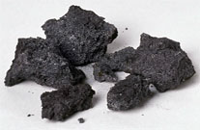
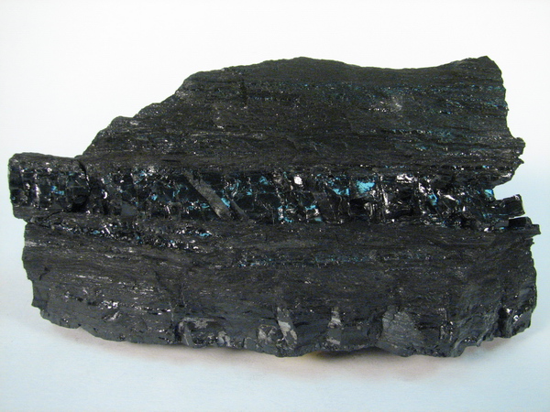
Hnědé uhlí Antracit
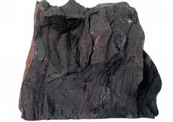
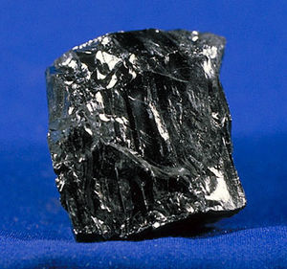
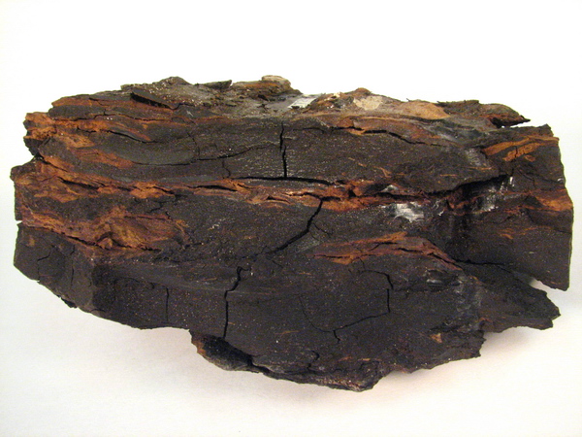
Lignit Důsledek kyselého deště
